21.1.2026
Grigorii Razuvaev
Omnia
Drinkkiarkisto
Sisällys

1. Johdanto 2
2. Yleiskuva järjestelmästä 3
3. Käyttötapaukset 4
Vierailija 4
Käyttäjä 4
Admin 4
4. Tietosisältö 7

Johdanto
Drinkkiarkisto on verkkopohjainen palvelu, joka tarjoaa käyttäjille mahdollisuuden etsiä ja tarkastella erilaisia drinkki- ja juomareseptejä. Järjestelmä sisältää laajan valikoiman cocktaileja sekä muita juomasekoituksia, joista jokaisessa on esitetty tarvittavat ainesosat ja selkeät valmistusohjeet.
Reseptien hakeminen onnistuu juoman nimen tai yksittäisen ainesosan perusteella. Lisäksi käyttäjät voivat selailla drinkkejä esimerkiksi aakkosjärjestyksessä tai juomatyypin mukaan, kuten cocktailit, shotit tai jälkiruokadrinkit, mikä helpottaa halutun reseptin löytämistä.
Palvelu on suunnattu ainoastaan rekisteröityneille käyttäjille, ja sen käyttö edellyttää kirjautumista. Tavallinen käyttäjä voi hakea ja selata reseptejä sekä tehdä ehdotuksia uusien drinkkien lisäämiseksi järjestelmään. Järjestelmän ylläpitäjä vastaa reseptien hyväksymisestä, muokkaamisesta ja poistamisesta sekä käyttäjien ja ainesosien hallinnasta.

Yleiskuva järjestelmästä
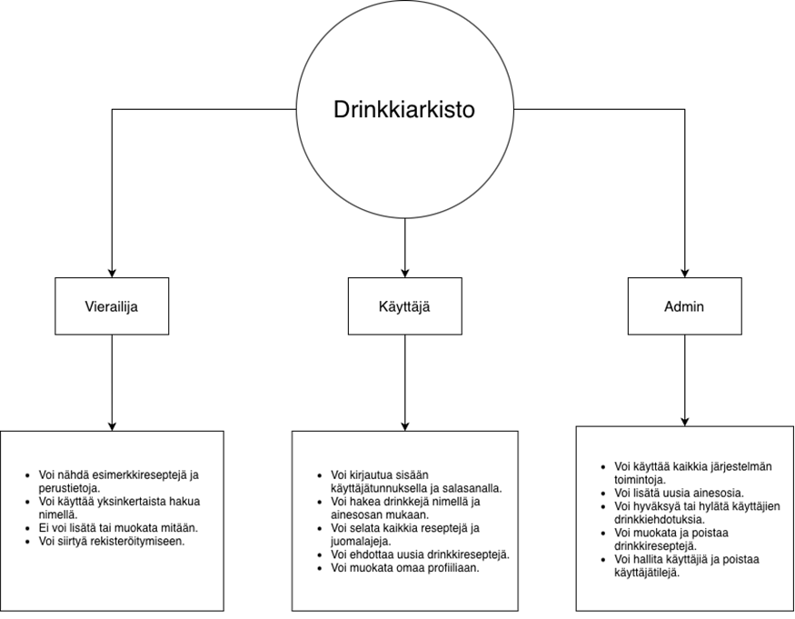
Vierailija – käyttäjä, joka ei ole kirjautunut järjestelmään
Käyttäjä – järjestelmään kirjautunut käyttäjä. Hänellä on oikeus hakea drinkkireseptejä sekä ehdottaa uusien reseptien lisäämistä.
Admin – järjestelmän ylläpitäjä, jolla on laajimmat oikeudet. Hän voi lisätä uusia ainesosia, hyväksyä tai hylätä käyttäjien tekemät drinkkiehdotukset sekä hallinnoida järjestelmän asetuksia.

Käyttötapaukset

Vierailija
- Rekisteröinti

Käyttäjä
- Kirjautuminen järjestelmään
- Drinkkireseptien selaaminen
- Drinkkireseptien hakeminen
- Uuden drinkkireseptin ehdottaminen

Admin
- Kirjautuminen järjestelmään
- Drinkkireseptien lisääminen
- Drinkkireseptien muokkaaminen
- Drinkkireseptien poistaminen
- Käyttäjien ehdottamien reseptien hyväksyminen tai hylkääminen
- Ainesosien lisääminen
- Käyttäjien hallinta

KÄYTTÖTAPAUSKUVAUKSET
Käyttötapaus: Drinkkireseptien selaaminen
Käyttäjäryhmä: Rekisteröitynyt käyttäjä
Käyttäjä selaa järjestelmän drinkkireseptejä ilman hakuehtoja.
Reseptejä voidaan selata esimerkiksi aakkosjärjestyksessä tai juomatyypin mukaan.
Järjestelmä näyttää listan saatavilla olevista resepteistä.

Käyttötapaus: Drinkkireseptien hakeminen
Käyttäjäryhmä: Rekisteröitynyt käyttäjä
Käyttäjä syöttää hakuehdon, kuten juoman nimen tai ainesosan.
Järjestelmä hakee hakuehtoa vastaavat reseptit.
Hakutulokset näytetään käyttäjälle listana.
Käyttötapaus: Kirjautuminen järjestelmään
Käyttäjäryhmä: Rekisteröitynyt käyttäjä, Ylläpitäjä, Vierailija
Käyttäjä syöttää käyttäjätunnuksen ja salasanan.
Järjestelmä tarkistaa kirjautumistiedot.
Onnistuneen kirjautumisen jälkeen käyttäjä pääsee käyttämään omia toimintojaan.

Käyttötapaus: Uuden drinkkireseptin ehdottaminen
Käyttäjäryhmä: Rekisteröitynyt käyttäjä
Käyttäjä täyttää lomakkeen, johon syöttää uuden reseptin tiedot.
Resepti tallennetaan järjestelmään odottamaan ylläpitäjän hyväksyntää.
Käyttäjä saa ilmoituksen ehdotuksen lähettämisestä.
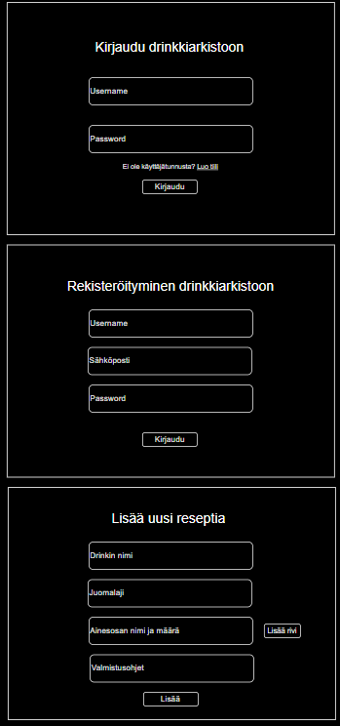

Tietosisältö

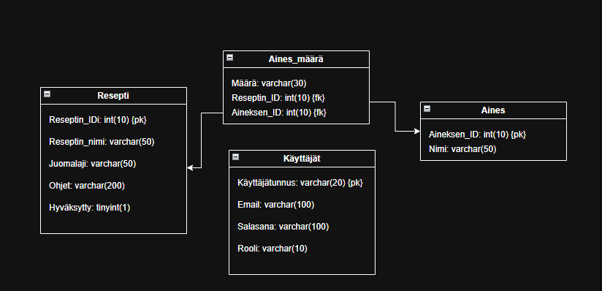

Aines:
Attribuutti | Tyyppi | Kuvaus
Aineksen_ID | int (10) | Ainesosan yksilöivä tunniste. Toimii taulun pääavaimena.
Nimi | varchar(50) | Ainesosan nimi, jonka ylläpitäjä lisää järjestelmään.

Resepti:
Attribuutti | Tyyppi | Kuvaus
Reseptin_ID | int (10) | Reseptin yksilöivä tunniste. Toimii taulun pääavaimena.
Reseptin_nimi | varchar(50) | Drinkkireseptin nimi.
Juomalaji | varchar(50) | Drinkin tyyppi, esimerkiksi cocktail, shotti tai jälkiruokadrinkki.
Ohjet | varchar(200) | Reseptin valmistusohje.
Hyväksytty | tinyint(1) | Kertoo, onko resepti ylläpitäjän hyväksymä (1 = hyväksytty, 0 = ei hyväksytty).

Aines_määrä:
Attribuutti | Tyyppi | Kuvaus
Määrä | varchar(30) | Ainesosan määrä reseptissä (esim. 2 cl, 1 tl).
Reseptin_ID | int (10) | Viite resepti-tauluun. Määrittää, mihin reseptiin ainesosa kuuluu.
Aineksen_ID | int (10) | Viite aines-tauluun. Määrittää, mitä ainesosaa käytetään.

Käyttäjät:
Attribuutti | Tyyppi | Kuvaus
Käyttäjätunnus | varchar(20) | Käyttäjän yksilöivä käyttäjätunnus. Toimii taulun pääavaimena.
Email | varchar(100) | Käyttäjän sähköpostiosoite.
Salasana | varchar(100) | Käyttäjän salasana (tallennetaan salattuna).
Rooli | varchar(10) | Käyttäjän rooli järjestelmässä (esim. user tai admin).

CREATE TABLE Aines (
Aineksen_ID INT(10) AUTO_INCREMENT PRIMARY KEY,
Nimi VARCHAR(50) NOT NULL
);

CREATE TABLE Resepti (
Reseptin_ID INT(10) AUTO_INCREMENT PRIMARY KEY,
Reseptin_nimi VARCHAR(50) NOT NULL,
Juomalaji VARCHAR(50) NOT NULL,
Ohjet VARCHAR(200) NOT NULL,
Hyväksytty TINYINT(1) NOT NULL
);

CREATE TABLE Aines_määrä (
Reseptin_ID INT(10) NOT NULL,
Aineksen_ID INT(10) NOT NULL,
Määrä VARCHAR(30) NOT NULL,

PRIMARY KEY (Reseptin_ID, Aineksen_ID),

FOREIGN KEY (Reseptin_ID) REFERENCES Resepti(Reseptin_ID),
FOREIGN KEY (Aineksen_ID) REFERENCES Aines(Aineksen_ID)
);

CREATE TABLE käyttäjät(
Käyttäjätunnus VARCHAR(20) NOT NULL PRIMARY KEY,
Email VARCHAR(100) NOT NULL,
Salasana VARCHAR(100) NOT NULL,
Rooli VARCHAR(10) NOT NULL
);
